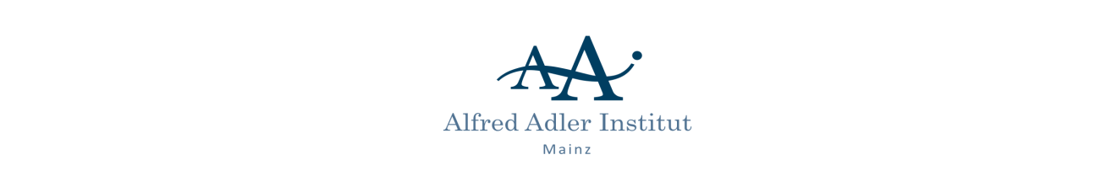
Erthalstraße 1 Turm B 9. Stock, 55118 Mainz, 06131-280133, aai-mainz-therapie@proton.me, www.adler-institut-mainz.de

-Vertraulich-

Therapieanfrage Psychotherapie für Jugendliche

Wir bitten Dich, kurz einige Angaben zu Dir und Deinen Beschwerden zu machen. Den ausgefüllten Bogen (Word/handschriftlich) kannst Du persönlich bei uns abgeben (Montag-Freitag: 9-14 Uhr) oder an uns senden:

Online nur an: aai-mainz-therapie@proton.me (als Anhang) ODER

Per-Post: Alfred Adler-Institut Mainz, Ambulanz, Erthalstraße 1, 55118 Mainz ODER

Per-Fax: 06131-233529

Wir rufen Dich zu den angegebenen Sprechzeiten zurück (siehe rechter Bildschirmrand auf der Homepage). Wir bitten um Verständnis, dass wir aufgrund der Nachfrage und in einem Zeitraum von zwei Wochen nur zwei Mal versuchen können Dich telefonisch zu erreichen bzw. eine Nachricht zu hinterlassen. Bei einem Vorgespräch soll genau geklärt werden, welche Hilfe und Behandlung für Dich sinnvoll bzw. notwendig ist.

Alle hier gemachten Angaben sind streng vertraulich und unterliegen der ärztlich-psychotherapeutischen Schweigepflicht sowie der EU-Datenschutzverordnung (DSGVO) und werden nicht ohne Einverständnis an Dritte außerhalb des AAIM weitergeleitet.

Name des Patienten:

Geburtsdatum:

Name der Eltern:

Möchtest Du, dass Deine Eltern informiert werden: ja nein

Straße, Hausnummer:

Postleitzahl, Wohnort:

Telefon/
E-Mail-Adresse: Handy:

Krankenkasse: gesetzlich privat

Bitte beschreibe uns in kurzen Stichpunkten Deine aktuellen Beschwerden:

Bitte beschreibe uns in kurzen Stichpunkten Deine aktuellen Beschwerden:

Datum:

Vielen Dank! Das Ambulanzteam des Alfred Adler-Instituts Mainz Stand: 02.2026

